会议报告
7月17日，周四，晚
首先是皇甫的实验结果：
实验结果：
共134个安装的app；共2262条记录，时间跨度为1天；
user_behavior编号说明：0：unknown 1:communication 2:eat 3:game 4:motion 5:news_information 6:sleep 7:socail_network 8:sports 9:work_study 10:entertainment
count_activity:统计的该活动数；
real_activity:实际标记的该活动数；
hit_rate:识别的正确率；
***************************活动统计*********************************
user_behavior count_activity real_activity hit_rate
0 0 950 0.0
1 1393 0 null
2 64 116 0.5517
3 0 0 null
4 591 148 3.9932
5 1859 47 39.5531
6 460 1 460.0
7 178 0 null
8 576 0 null
9 752 911 0.8254
10 1285 89 14.4382

结果分析：
1.因为在installed中给浏览器分类到tool中，另外一般的information类中没有app，所以news_information活动中的统计比预计的多，主要多在其他的tool类app调用；
2.因为室内GPS无法定位，某些条目保存了历史速度，有时候静止的时候可能会保存刚刚走路的速度，因此统计出的motion比标记多；
也有可能是实验者并非把所有的motion都及时标记；
3.sport数据未出现，无法测试；
4.因为给定的intertainment分类太广，我包括了lifestyle，media，shopping，reading，travel，所以统计比标记多；
5.打电话、游戏、社交网络这些类无标记，统计方法也比较直观，就认为hit rate为1；
6.发现有些被标记为吃饭的条目，速度还是比较大，我认为是记录了历史速度。。
7.总体来说现在只有吃饭和工作的统计算是正常的。。T T

一些问题的解决想法：
1.能不能在分类的时候把浏览器类标注成information类；
2.推出更实用也更系统的标记方法，志愿者的标记可以更准确，也不用太累。（考虑时间轴，每天晚上8点提醒标记）
3.室内GPS的问题我们要怎么解决；

今天晚上主要讨论的问题有：
- tag标记方式，（活动、地点）
- 事件模型
- 状态的定义
- 行为层次的划分
- tag标记方式：
回顾：为了处理app、地理位置、活动的复杂性，使用tag对其进行简单的分类
app tag标记方式暂定不变，这一部分下一步还是由徐昊完成app的自动分类。地理位置和活动将采用新的方式做标记，首先还是按照30s的时间间隔采集数据，同时使用百度地图sdk监控gps、速度等信息，自变量是时间。当完成一天的记录之后，采用询问的方式由用户统一做标记。从记录中抽取没有进行<location, activity>标记的<time, GPS>记录，在地图上显示出这一整个时间段的移动路线，比如：
会有一个光标按时间顺序沿着路线移动，移动的间隔比如30min，询问一次，弹出一个浮窗选择地点还有活动。点确定保存。用户可以返回修改或者跳过，地图下面将会显示一个进度条，用户拖动进度条选择一个时间，根据地图上光标可以很直观的看到时间还有地点信息，这样做标记应该会更加有效，也更加可信。（因为之前我总是忘标...）
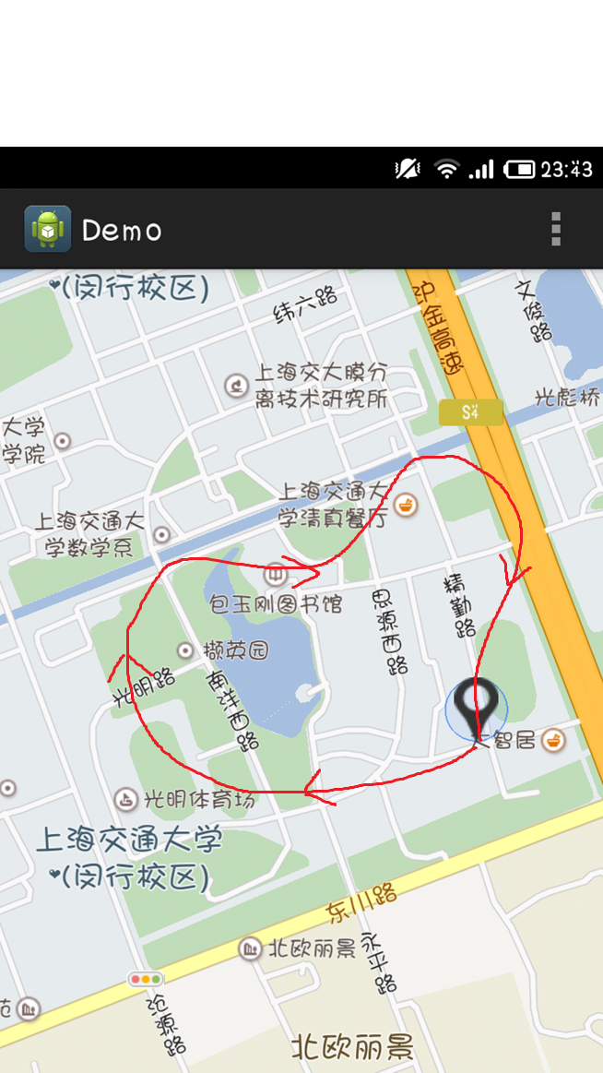
- 事件模型：
由于采样是离散的，怎样从离散的标记（也可能是不准确的）恢复出连续的行为？
首先假设，事件不是并行的（之前对于并行的假设，采用分层的方式解决，就是说同一时间段不会发生同一个级别的两件事，但是一个较高级别的事件可能包含若干低级别的事件，比如工作和打电话，工作比电话级别高，所以认为这段时间在工作）。
第二个假设，一个行为在时间轴上可以这样刻画：（高度表示事件发生的程度）
行为过程包含三个阶段，开始（0->1），发展（1），结束（1->0）。行为在某一时刻是一个事件，一个事件通过时间地点事件来描述，事件的发生程度高于r的话就认为这个事件的发生是可信的。
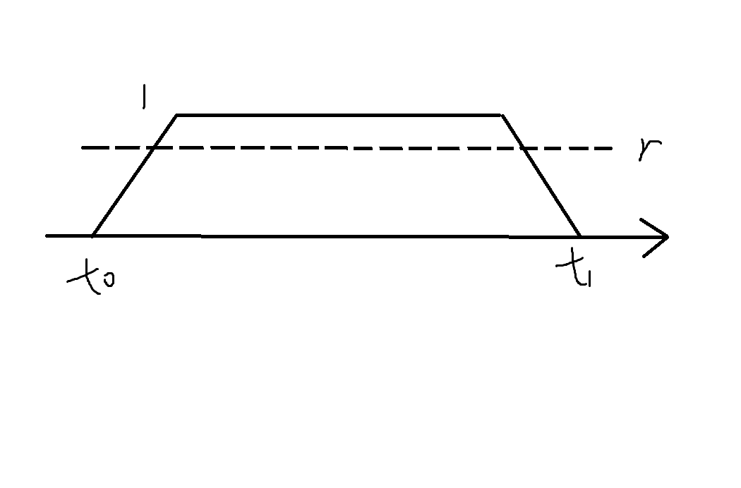
用户的标注肯定是根据时间点标注的，采用上述模型在两个时间点内进行填充，填充效果大概是这样：
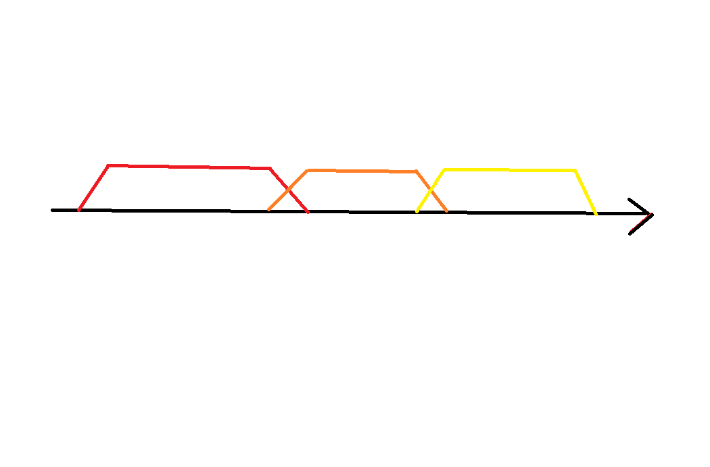
学习的时候选取置信度高于r的区段认为是有益的。
- 状态的定义：
实际上我们要完成的可以被抽象为这样一个过程：
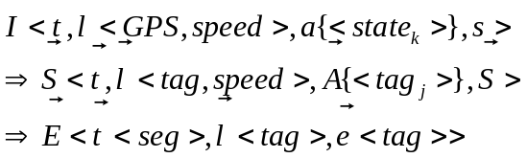
因为涉及到层次划分的问题，所以放在下一部分来说明这个公式
- 行为层次的划分：
首先重新明确一下几个粒度：
细粒度：能够直接记录到的行为，这一个层次将列出所有记录到的状态，app级别，注意这一部分有一个很特殊的类：unknown
中粒度：基于app tag分类的活动，以及对于unknown的补充，如sports
目前所有的app tag，加上手机监控不到的一些行为，如sports（具体有哪些还需要讨论）
粗粒度：这一层次将包含所有的活动的划分，解决unknown的问题
吃饭 eat，睡觉 sleep，工作学习 work study，移动 motion，休闲 relax，日常 trifle
下面解释公式的含义：
这个公式指明了三个向量的映射，第一个向量I代表采集到的原始信息（时间，地理（gps，速度），app{app状态}，可能监控到的其他状态），对这些数据进行统计+猜测，能够得到第二个向量S（时间，地理信息，手机使用状态，手机状态），这是一个状态，通过学习，将状态映射到事件E（时间，地点，事件），这就回归到之前的行为模型了。
此外，为了保证同一层次行为的划分是正确且有效的，必须保证，这个划分是完备的，划分的元素是矛盾的
还有一些细节的东西不太好讲，以上。

